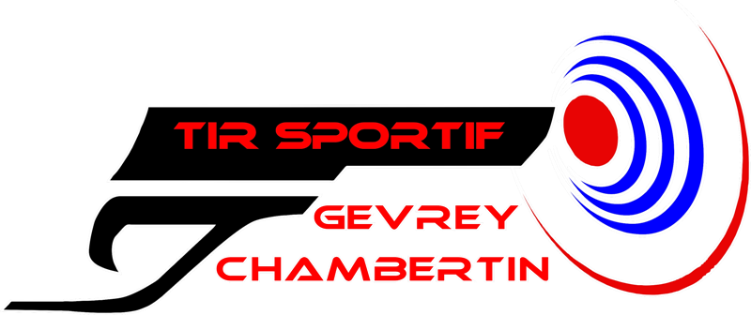
Tir Sportif de Gevrey-Chambertin
21220 Gevrey-Chambertin

Coupon cadeau
Pour une séance de découverte de tir

PROPOSITION
Venez découvrir le tir, une activité qui allie adresse, précision et concentration nous vous proposons de passer un agréable moment de détente entouré des permanents du club qui vous conseillerons sur la pratique et la manipulation des différentes armes en toute sécurité.

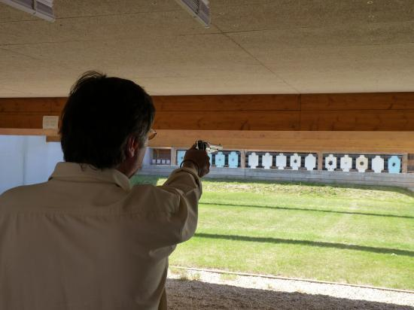

Nous vous invitons à pratiquer le tir à :
10 mètres en salle a air comprimé carabine et pistolet a plomb 4.5mm
25 mètres en extérieur au pistolet 22 long rifle, 38 spécial et 357 magnum
50 mètres en extérieur a la carabine 22 long rifle avec ou sans lunette

Prévoir 1h30 minimum pour l’ensemble des tirs

Comprenant
10 plombs à la carabine et 10 plombs au pistolet 10m
10 balles calibre 22 long rifle au pistolet, 5 balles 38 spécial et 5 balles 357 magnum au révolver a25m
10 balles calibre 22 long rifle à la carabine à 50m

Adresse club : complexe Nelson Mandela
rue des Artisans a GEVREY CHAMBERTIN

